Compte-rendu du conseil d’école du 22/03/2018
- Temps scolaire et modalités d’admission pour la rentrée 2018-2019
- Temps scolaire
Mme l’Inspectrice d’Académie a validé les horaires proposés par les membres du conseil d’école. À la rentrée scolaire 2018/2019, la semaine s’organisera sur 4 jours (lundi, mardi, jeudi et vendredi) et les horaires seront les suivants :
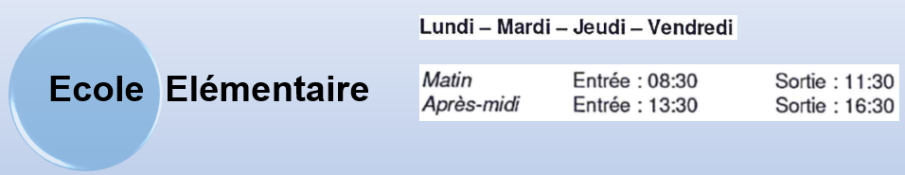
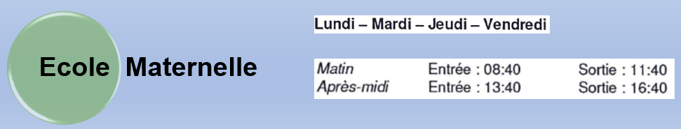
- Modalités d’admission
Pour les enfants déjà scolarisés à l’école maternelle du Bret, l’admission en CP se fera sur simple rendez-vous avec la directrice de l’école élémentaire, avec présentation des documents suivants :
- Livret de famille
- Carnet de santé

ATTENTION ! Pour les enfants ayant bénéficié d’une dérogation en maternelle, une nouvelle demande doit être faite auprès de la mairie pour une entrée en CP.
La mairie attire votre attention sur le fait que les dérogations seront accordées uniquement pour des raisons acceptables (fratrie, raison médicale, pas de restaurant scolaire sur la commune d’origine).
- Accueil périscolaire
L’accueil périscolaire du matin (7h30-8h30) et du soir (16h30-18h30) sera organisé par l’Espace.
La mairie propose pour les maternelles un accueil périscolaire du soir de 16h40 à 17h40 directement à l’école maternelle. Ce temps sera géré par les ATSEM et se fera sur les mêmes conditions tarifaires que l’Espace.
Les inscriptions pour l’année 2018/2019 débuteront le 4 juin 2018 pour les habitants de Reyrieux, et une semaine plus tard pour les enfants extérieurs à la commune.
- Sécurité
Un exercice incendie a été réalisé le 5 mars dernier. L’alarme sonore a été déclenchée à 9h35.
L’évacuation de tous les enfants s’est déroulée dans le calme en 3 minutes et 20 secondes. Le temps d’évacuation a été amélioré par rapport au précédent exercice, cependant des anomalies ont été constatées. Pour remédier à ce constat, les consignes d’évacuation seront redonnées dans les classes et des classeurs avec les fiches d’urgence seront installés en salle de musique, à l’amphithéâtre et au gymnase.
Un exercice PPMS (Plan Particulier de Mise en Sûreté) ayant pour thème « Nuage toxique » s’est déroulé le 28 mars dernier. La corne de brume a été déclenchée à 11h15. Le confinement de tous les enfants dans les classes s’est déroulé normalement. La corne de brume n’a pas été entendue clairement par toutes les classes, le dispositif devra donc être amélioré.
- Budget 2018 - 2019

L’école remercie la mairie pour le budget alloué pour la rentrée prochaine (voir le tableau ci-dessous).

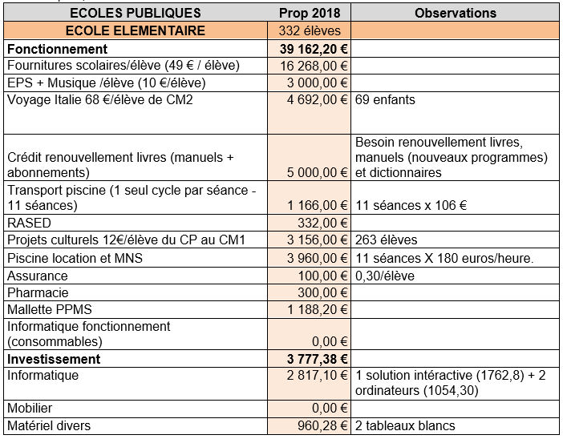
- Projets pédagogiques.
Plusieurs projets pédagogiques sont en cours dans les différentes classes.
CP | Les émotions : danse, musique et arts visuels.  Spectacle au Galet le 3 mai.
CE1 B | Police scientifique  Vol d’un tableau à l’école : les enfants mènent l’enquête (mars 2018).
CE1 A  CE2 | Le Moyen-Age  Séjour éducatif les 25 et 26 juin au château de Guédelon.
CE2 | Festival des Eclatantes : création musicale (beat box)  Spectacle au Galet le 27 avril.  Classes dansées  Spectacle au Galet le 14 mai.
CM1 | Découvrir l’architecture locale en vélo et au fil de l’eau.  Sortie vélo le 29 juin  Croisière fluviale le 3 juillet
CM2 | Italie : langue et culture  Voyage du 13 au 18 mai

- Question parents.
Réponse de l’école concernant les effectifs des classes pour la rentrée prochaine : 42 CP arrivent et 62 CM2 partent, soit un total de 312 élèves. Ce chiffre pourra évoluer en fonction des inscriptions des nouveaux élèves.
A ce jour aucune ouverture de classe n’est prévue puisque le seuil d’ouverture pour une classe est de 336 élèves.

Le prochain conseil de classe est prévu pour le 14 juin.

